Ngày soạn: 09/11/2024
CHỦ ĐỀ 3: DI SẢN MĨ THUẬT
( 6 tiết)
+ Bài 6: Tìm hiểu nghệ thuật tạo hình trung đại thế giới (2 tiết)
+ Bài 7: Tìm hiểu nghệ thuật tạo hình trung đại Việt Nam (2 tiết)
+ Bài 8: Tạo dáng và trang trí mặt nạ (2 tiết)
BÀI 6: TÌM HIỂU NGHỆ THUẬT TẠO HÌNH TRUNG ĐẠI THẾ GIỚI
(2 tiết)

I. MỤC TIÊU
1. Về kiến thức
- Phân tích được một số yếu tố về thẩm mĩ của nghệ thuật trung đại thế giới.
- Tạo hình trang trí được sản phẩm sử dụng mô típ tạo hình trong nghệ thuật trung đại thế giới.
- Giới thiệu, nhận xét và nêu được cảm nhận về sản phẩm
2. Về năng lực
- Năng lực chung:
+ Năng lực tự chủ và tự học: Chủ động chuẩn bị đủ đồ dùng, vật liệu để học tập, tự giác tham gia học tập.
+ Năng lực giao tiếp và hợp tác: Cùng bạn trao đổi, thảo luận về nội dung, ý tưởng để tạo hình trang trí được sản phẩm sử dụng mô típ nghệ thuật trung đại thế giới, cùng bạn thực hành, thảo luận và trưng bày, nhận xét sản phẩm.
+ Năng lực giải quyết vấn đề và sáng tạo: Lựa chọn, sử dụng công cụ, hoạt phẩm để thực hành tạo sản phẩm.
+ Năng lực ngôn ngữ : khả năng trao đổi, thảo luận và giới thiệu, nhận xét sản phẩm theo chủ đề.
- Năng lực mĩ thuật:
+ Phân tích được một số yếu tố về thẩm mĩ của nghệ thuật Trung đại thế giới.
+ Vẽ hoăc in hoạ tiết lên sản phẩm dựa theo hoa văn, mô típ trang trí của một phong cách nghệ thuật trung đại thế giới.
+ Giới thiệu, nhận xét và nêu được cảm nhận về sản phẩm. Biết trân trọng, giữ gìn những giá trị nghệ thuật của thế giới.
3. Về phẩm chất
Bài học góp phần hình thành bồi dưỡng HS ở một số phẩm chất như:
- Nhân ái, trách nhiệm: Trân trọng, gìn giữ những giá trị văn hoá nghệ thuật của nhân loại
- Chăm chỉ: Chuẩn bị đầy đủ đồ dùng học tập, tích cực tham gia các hoạt động thảo luận, thực hành.
* Học sinh khuyết tật: Nhận biết được một số tác phẩm nghệ thuật trung đại thế giới.
II. THIẾT BỊ DẠY HỌC VÀ HỌC LIỆU
1. Giáo viên
- SGK Mĩ thuật 7, kế hoạch DH, đồ dùng, thiết bị dạy học, ảnh các tác phẩm nghệ thuật tạo hình trung đại thế giới (các công trình kiến trúc nổi tiếng, các tác phẩm nghệ thuật đại diện các thể loại, giai đoạn, nền văn hóa, sản phẩm thủ công mĩ nghệ độc đáo…). Sản phẩm tạo hình khác có sử dụng mô típ trang trí nghệ thuật trung đại thế giới.
- Máy tính, máy chiếu.
2. Học sinh
- SGK, Mĩ thuật 7, Vở thực hành Mĩ thuật 7
- Tranh ảnh, tư liệu sưu tầm liên quan đến bài học.
- Dụng cụ học tập theo yêu cầu của GV.
III. TIẾN TRÌNH DẠY HỌC
1.Hoạt động khởi động (5 phút)
a. Mục tiêu: HS kể được tên một số công trình, tác phẩm MT thế giới, liên hệ với bài học.
b. Nội dung: GV giao nhiệm vụ cho HS chơi trò chơi, quan sát một số tác phẩm của nghệ thuật tạo hình trung đại thế giới.
- Phương pháp: Trực quan. Vấn đáp, gợi mở.
- Kỹ thuật dạy học: đặt và giải quyết vấn đề
c. Sản phẩm : HS kể được tên một số công trình, tác phẩm mĩ thuật thế giới, liên hệ với bài học
d. Tổ chức thực hiện:
Bước 1: GV chuyển giao nhiệm vụ học tập
- GV giao HS nhiệm vụ TG trò chơi “Ai nhanh, ai đúng”.
Luật chơi: GV chia lớp thành hai đội chơi. GV trình chiếu một số công trình, tác phẩm MT và yêu cầu trong thời gian 1 phút, đội nào viết đc đúng và nhiều tên công trình, tác phẩm nhất thì đội đó sẽ thắng cuộc.
Bước 2: HS thực hiện nhiệm vụ học tập
- HS quan sát và tham gia chơi trò chơi theo hướng dẫn của giáo viên.
- GV quan sát, điều hành trò chơi.
Bước 3: Báo cáo kết quả hoạt động và thảo luận
- GV mời đại diện 2 nhóm HS trả lời:
Bước 4: Đánh giá kết quả thực hiện nhiệm vụ học tập
- GV công bố kết quả trò chơi. HS khác nhận xét, bổ sung.
- GV kết luận: Đánh giá việc HS có nêu đúng tên công trình, tác phẩm thuộc giai đoạn Lịch sử mĩ thuật trung đại thế giới.
Giới thiệu thêm một số tranh, ảnh, công trình nổi tiếng: Người đàn bà và con chồn, Monalisa - Leonardo da Vinci, tháp nghiêng Pisa, Sóng lừng ngoài khơi - Katsushika Hokusai…
2. Hoạt động hình thành kiến thức mới (Khám phá) (15 phút)
a. Mục tiêu: HS phân tích được một số yếu tố tạo hình của nghệ thuật trung đại thế giới qua một số công trình kiến trúc, tác phẩm hội họa, điêu khắc, trang trí và đồ họa.
b. Nội dung: GV giao nhiệm vụ cho HS quan sát hình ảnh trong sách giáo khoa trang 23, 24,25. Kết hợp với tranh ảnh đã quan sát, thảo luận về nét, màu sắc, bố cục trong nghệ thuật trung đại với các câu hỏi gợi ý.
- Phương pháp: Trực quan. Vấn đáp, gợi mở.
- Kỹ thuật dạy học: hoạt động nhóm, giải quyết vấn đề.
c. Sản phẩm:
- HS nắm được tranh kính là gì? Đặc trưng của phong cách nghệ thuật trung đại.
- Phân loại được tranh theo nghệ thuật phương Đông và phương Tây.
- HS giới thiệu thêm được một số bức tranh theo hiểu biết.
d. Tổ chức thực hiện:
HOẠT ĐỘNG CỦA GV - HS | NỘI DUNG
Bước 1: GV chuyển giao nhiệm vụ học tập  - GV chia lớp thành 3 nhóm.  Yêu cầu HS quan sát các bức hình trong SGK tr.23.  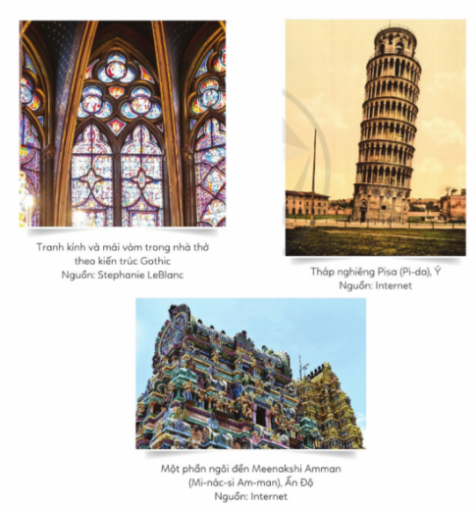  + Nhóm 1: Cửa cong mái vòm là đặc trưng của phong cách nghệ thuật gì?  + Nhóm 2: Phong cách kiến trúc của ngôi đền Ấn Độ giáo có đặc điểm gì?  + Nhóm 3: Tranh kính là loại tranh gì?Tranh kính thường xuất hiện ở đâu ?.  - GV yêu cầu HS các tiếp tục quan sát các bức tranh trong SGK trang 24, 25, thảo luận và trả lời câu hỏi:  ? Phân loại các tranh theo nghệ thuật phương  Đông và phương Tây.  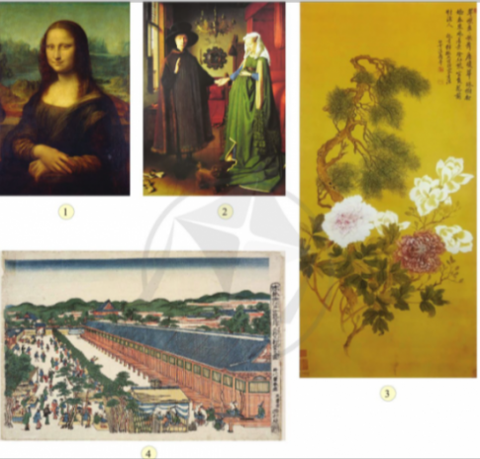  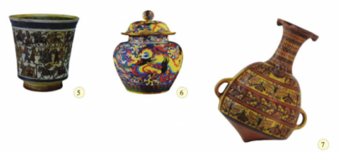  ? Giới thiệu thêm những bức tranh mà em biết.  HSKT: Em thấy màu sắc trong các bức vẽ như thế nào?  Bước 2: HS thực hiện nhiệm vụ học tập  + HS đọc sgk và thực hiện yêu cầu, ghi chép phần tìm hiểu theo các câu hỏi gợi ý .  + GV đến các nhóm theo dõi, hỗ trợ HS nếu cần thiết.  Bước 3: Báo cáo kết quả hoạt động và thảo luận  - GV tổ chức báo cáo, chọn và mời HS của 3 nhóm trả lời câu hỏi theo tranh đã quan sát về nghệ thuật tạo hình trung đại.  - GV mời đại diện HS nêu nhận xét về yếu tố thẩm mĩ của nghệ thuật trung đại thế giới.  - GV yêu cầu HS các nhóm quan sát, lắng nghe, nhận xét, nêu ý kiến (nếu chưa rõ).  Bước 4: Đánh giá kết quả, thực hiện nhiệm vụ học tập  - GV nhận xét, kết luận: Nghệ thuật trung đại thế giới là giai đoạn mĩ thuật kéo dài từ khoảng thế kỉ V cho đến trước khi nghệ thuật Ấn Độ ra đời ở châu Âu. Thời kì này đã để lại nhiều thành tựu quý giá trong lịch sử mĩ thuật thế giới.  - Nghệ thuật trung đại phương Tây nổi bật với chất liệu sơn dầu.  - Nghệ thuật trung đại phương Đông nổi bật với các thể loại tranh thủy mặc ở Trung Quốc (loại tranh vẽ mực trên giấy), tranh khắc gỗ ở Nhật Bản (tranh khắc trên ván gỗ và in trên giấy), tranh gốm và thảm trang trí vùng Trung Đông…  - Nghệ thuật trang trí cũng nổi bật với nhiều kĩ  thuật tạo tác đồ gốm sứ độc đáo.  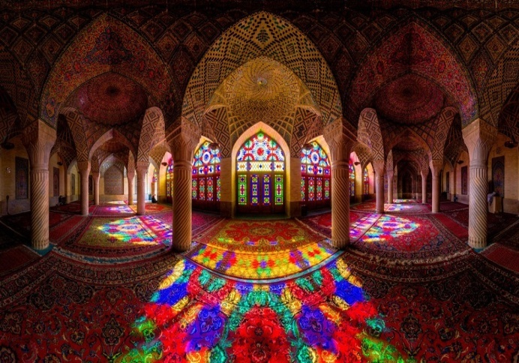  Thảm trang trí trong nhà thờ Hồi giáo.  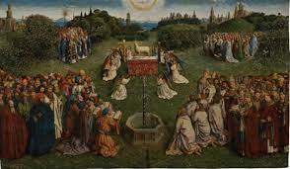  Thảm trang trí thời trung cổ.  * HSKT: GV chiếu 1 số tranh các thể loại và cho học sinh nhận biết về màu sắc một số tác phẩm thời cổ đại | I.Khám phá  + Nhóm 1: Cửa cong mái vòm là đặc trưng của phong cách kiến trúc Roman, Gothic.  + Nhóm 2: Ngôi đền Meenakshi Amman được trang trí bởi hàng trăm ngàn bức tượng đá ấn tượng, tỉ mỉ và rực rỡ như 7 sắc cầu vồng. Mỗi ngọn tháp được xây dựng theo cấu trúc kim tự tháp và bao phủ xung quanh bởi hàng ngàn bức tượng đá rực rỡ là hình của những con thú, quỷ dữ, nam  + Nhóm 3: Tranh kính còn được gọi là tranh kính màu, tranh kính màu 3d hay tranh kính nghệ thuật. Đây là tập hợp của các dòng tranh được thể hiện trên chất liệu kính bằng phương pháp khắc, vẽ tay hay in ấn.  + Tranh theo nghệ thuật phương Đông là: 3, 4, 6.  + Tranh theo nghệ thuật phương Tây là: 1, 2, 5, 7.  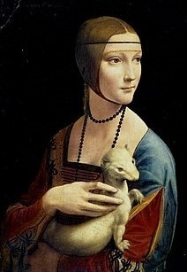  - Giới thiệu một số bức tranh khác:  Người đàn bà và con chồn - Leonardo da Vinci  - Tác phẩm này là một trong bốn bức chân dung phụ nữ của Leonardo da Vinci, bên cạnh Mona Lisa, chân dung Ginevra de' Benci và La belle ferronnière. Tác phẩm được sáng tác trong những năm 1489 - 1490 với chất liệu sơn dầu trên bản vẽ gỗ.  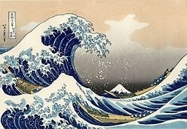  Sóng lừng ngoài khơi - Katsushika Hokusai  - Tác phẩm là tranh mộc bản của nghệ sĩ Hokusai người Nhật Bản. Tranh được xuất bản vào khoảng giữa năm 1829 và 1833 vào cuối thời Edo và là bản in đầu tiên trong bộ 36 cảnh núi Phú Sĩ của Hokusai. Đây là tác phẩm nổi tiếng nhất của nghệ sĩ và là một trong những tác phẩm nghệ thuạt Nhật Bản dễ nhận biết nhất trên thế giới.

3. Hoạt động luyện tập (Sáng tạo, thảo luận) (60 phút)
a. Mục tiêu: HS trang trí được sản phẩm dựa theo hình ảnh trang trí của một phong cách nghệ thuật trung đại. HS trưng bày, giới thiệu, nhận xét, đánh giá được sản phẩm của mình, của bạn.
b. Nội dung:
- GV giao HS nhiệm vụ vẽ hoặc in họa tiết lên sản phẩm dựa theo hoa văn, mô típ trang trí của một phong cách nghệ thuật trung đại thế giới.
- GV hướng dẫn HS trưng bày sản phẩm và gợi ý HS chia sẻ về sản phẩm.
- GV nhận xét, đánh giá sản phẩm và phần chia sẻ của HS.
- Phương pháp: Trực quan, luyện tập.
- Kỹ thuật dạy học: Động não.
c. Sản phẩm học tập:
- HS trang trí được sản phẩm dựa theo hình ảnh trang trí của một phong cách nghệ thuật trung đại.
- HS trưng bày, giới thiệu, nhận xét, đánh giá được sản phẩm của mình, của bạn..
d. Tổ chức thực hiện:
HOẠT ĐỘNG CỦA GV - HS | NỘI DUNG
Bước 1: GV chuyển giao nhiệm vụ học tập (10 phút)  - GV giao HS nhiệm vụ quan sát các bước tìm ý tưởng sáng tạo trang 25 SGK, trình bày ý tưởng về sử dụng mô típ thời kì trung đại  Nhiệm vụ 1: Tìm ý tưởng  - GV hướng dẫn HS tìm ý tưởng sáng tạo theo các bước:  + Xác định sản phẩm cần trang trí  + Xác định cách tạo hình theo nghệ thuật nào? (Chú ý lựa chọn hoạ tiết, môt típ trang trí cho phù hợp với sản phẩm)  + Xác định phương pháp thực hành.  -GV kết luận: Tuỳ theo hiểu biết, sở thích, cảm hứng của mình mà HS có thể lựa chọn tạo ra các sản phẩm khác nhau để trang trí. Có thể trang trí sản phẩm dạng 3D, 2D... Trước khi trang trí cần xác định được đặc điểm, mục đích sử dụng của sản phẩm để từ đó lựa chọn hoạ tiết, mô típ trang trí cho phù hợp với sản phẩm. Xác đinh được phương pháp thực hành phù hợp với sản phẩm trang trí  Nhiệm vụ 2: Thực hành:  -GV hướng dẫn HS cách sử dụng hoạ tiết, mô típ của nghệ thuật trung đại để tạo ra sản phẩm trang trí  Cách 1: Sử dụng mô típ phong cách Gothic ở phần khám phá để trang trí đồ vật  Cách 2: Kết hợp mô típ nghệ thuật trung đại để thiết kế trang trí sản phẩm  -GV cho HS quan sát thêm một số sản phẩm phân tích để HS hiểu thêm về cách lựa chọn mô típ, sản phẩm để trang trí cho phù hợp mục đích, đối tượng sử dụng.  Nhiệm vụ 3: Luyện tập  - GV giao HS nhiệm vụ vẽ hoặc in họa tiết lên sản phẩm dựa theo hoa văn, mô típ trang trí của một phong cách nghệ thuật trung đại thế giới.  - Yêu cầu:  + Sử dụng họa tiết, hình nhân vật, màu sắc và bố cục giống như phong cách nghệ thuật trung đại.  + Tham khảo một số hình ảnh trong thực tế để có thêm ý tưởng cho cách vẽ mô phỏng theo nghệ thuật tạo hình trung đại thế giới.  Hoạt động 2: HS thực hiện nhiệm vụ học tập  (16 phút – tiết 1 học sinh lên ý tưởng, có thể vẽ phác nét chính. 35phút – tiết 2 hoàn thiện bài vẽ, trưng bày và báo cáo sản phẩm)  - HS thực hiện bài vẽ tranh  - GV theo dõi, hỗ trợ trong quá trình thực hành  Hoạt động 3: Báo cáo kết quả hoạt động và thảo luận (10 phút)  - GV tổ chức cho HS trưng bày sản phẩm trên bàn hoặc xung quanh lớp và nhận xét, đánh giá sản phẩm theo gợi ý:  + Điểm sáng tạo trong sản phẩm của em, của bạn.  + Sản phẩm sáng tạo của em, của bạn, đã áp dụng mô típ họa tiết trung đại nào?  + Suy nghĩ của em về lịch sử nghệ thuật trung đại.  + Theo em, chúng ta nên làm gì để bảo tồn và phát huy giá trị nghệ thuật trung đại?  Hoạt động 4: Đánh giá kết quả, thực hiện nhiệm vụ học tập (3 phút)  - GV gọi HS khác nhận xét, đánh giá.  GV đánh giá, nhận xét sản phẩm và phần chia sẻ của HS. Thông qua đó giáo dục HS biết trân trọng, giữ gìn nghệ thuật của nhân loại. | II. Sáng tạo  1.Tìm ý tưởng  + Bước 1: Xác định sản phẩm cần trang trí  + Bước 2: Xác định cách tạo hình theo nghệ thuật  + Bước 3: Xác định phương pháp thực hành.  2. Thực hành  Cách 1: Sử dụng mô típ phong cách Gothic ở phần khám phá để trang trí đồ vật  + Bước 1: Chọn một hộp giấy, sử dụng compa để vẽ hoạ tiết trên nắp hộp  + Bước 2: Vẽ các hoạ tiết để trang trí các mặt xung quanh của hộp giấy  + Bước 3: Vẽ màu  + Bước 4: Hoàn thiện sản phẩm  Cách 2: Kết hợp mô típ nghệ thuật trung đại để thiết kế trang trí sản phẩm  + Bước 1: Lựa chọn sản phẩm để thiết kế  + Bước 2: Vẽ hoạ tiết thời kì trung đại  + Bước 3: Hoàn thiện sản phẩm  3. Thảo luận  - HS trưng bày sản phẩm trên bàn hoặc xung quanh lớp và nhận xét,
4. Hoạt động vận dụng (10 phút)
a. Mục tiêu: HS ứng dụng được kiến thức, sản phẩm của bài học vào cuộc sống.
b. Nội dung:
- GV hướng dẫn HS tìm ý tưởng để ứng dụng vào bài học cuộc sống.
- Phương pháp: Trực quan, gợi mở.
- Kỹ thuật dạy học: Động não.
c. Sản phẩm học tập: ý tưởng vận dụng kiến thức bài học vào cuộc sống
d. Tổ chức thực hiện:
Bước 1: GV chuyển giao nhiệm vụ học tập:
- GV giao HS nhiệm vụ chia sẻ, ứng dụng.
Bước 2: HS tiếp nhận, thực hiện nhiệm vụ học tập:
- HS ứng dụng được kiến thức, sản phẩm của bài học để thực hiện nhiệm vụ học tập.
- GV quan sát, điều hành.
Bước 3: Báo cáo kết quả hoạt động, thảo luận:
- GV tổ chức cho 1 - 2 HS báo cáo, trình bày ý tưởng.
- GV mời các HS khác bổ sung.
Bước 4: Đánh giá kết qủa thực hiện nhiệm vụ học tập:
- GV nhận xét và kết luận:
+ Có thể sử dụng các hình vẽ theo phong cách nghệ thuật trung đại điển hình để tạo hình trang trí các vật dụng hàng ngày, trang trí không gian sinh hoạt hay sử dụng làm quà tặng,...
+ Sản phẩm trang trí có nhiều chất liệu, hình dáng, màu sắc, họa tiết đa dạng và được thiết kế phù hợp với mục đích, sở thích,hoàn cảnh sử dụng; ngoài ra còn thể hiện nét đặc trưng văn hóa quốc gia, dân tộc.
* GV nhắc HS :
- Xem trước bài 7 , SGK Mĩ thuật 7
- Chuẩn bị đồ dùng học tập cho bài 7

